|  |  |  |  |  |  |  |  |  |  |  |
| --- | --- | --- | --- | --- | --- | --- | --- | --- | --- | --- |
| **DON BOSCO GENK** |  | | |  | | | |  |  | |
| **Graad: 2de graad BSO** | | |  | | |  |  | **Datum:** | | |
| **Vak: LO** | | |  | | | |  | **Thema: Badminton: Tornooi** | | |
| **Leerkracht: K. Van Genechten** | | | |  | | |  | **lesvoorbereiding** | | |
|  | |  |  | | |  | | | |  | |

# Lesvoorbereiding: Badminton – tornooi (50 min)

**Omkleden (5 min)**

**tornooi: (40 min)**

Er worden veldjes gemaakt (evenveel als de helft van het aantal lln)

Door loting worden de lln. Over de veldjes verdeeld.

Na elke 7 minuten wordt er doorgeschoven volgens het keizersysteem.

(muziek 🡪 wanneer muziek stopt dan zijn de 7 minuten gedaan.)

De lln. Onthouden zelf hun puntenscore.

De winnaars schuiven op naar rechts en de verliezers schuiven op naar links.

Wie mag zich op het einde van de les kronen tot Keizer van het Badminton?

En wie wordt de boer? (laatste plaats)

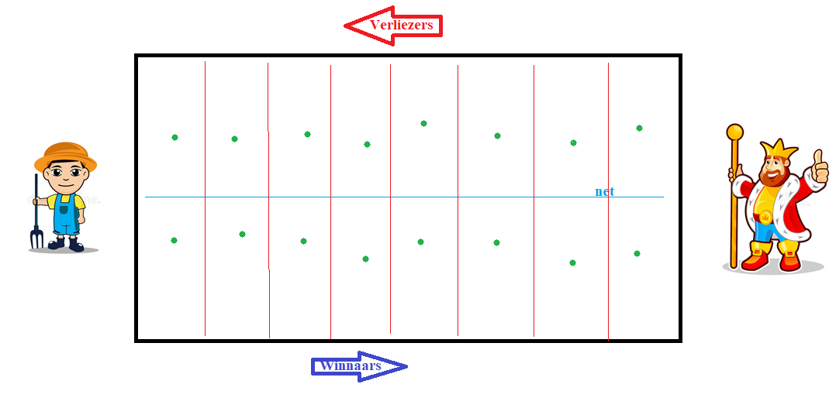

**Omkleden (5 min)**

**Aandachtspunten in de les**

* Fairplay
* Inzet van de lln. controleren
* Correct doorschuiven

**Leerplandoelstellingen**

**LPD 1** De leerlingen voeren, rekening houdend met hun fysieke capaciteiten, motorische basisvaardigheden uit zoals lopen, springen, werpen, vangen, terugslaan, hangen, steunen, zwaaien, draaien, rollen, balanceren, klimmen, ritmisch bewegen, vallen en mee- en tegengaan in beweging.

**LPD 2** De leerlingen passen, rekening houdend met hun fysieke capaciteiten, technieken en geleerde vaardigheden toe om eenvoudige, samengestelde en complexe bewegingen uit te voeren.

**LPD 3** De leerlingen passen principes en tactieken toe in verschillende bewegingsdomeinen met respect voor de afgesproken regels.

**LPD 10** De leerlingen nemen in alle bewegingssituaties verantwoordelijkheid op door regels, afspraken en veiligheidsvoorschriften na te leven.

**LPD 17** De leerlingen hanteren bij het uitvoeren van verschillende rollen principes van fairplay, teamspirit, verantwoord gedrag en gaan positief om met winst en verlies.

**LPD 19** De leerlingen gaan in op uitdagingen, leveren inspanningen en zetten zich in om hun grenzen te verleggen.

**LPD 20** De leerlingen ervaren voldoening of beleven plezier in bewegen.